**ОБЩЕСТВЕННАЯ ТЕРРИТОРИЯ ОБЩЕГО ПОЛЬЗОВАНИЯ ПО УЛИЦЕ ЦЕНТРАЛЬНАЯ У ДОМА №4 В Д.ИГНАТОВКА**

(ОБЩАЯ ПЛОЩАДЬ УЧАСТКА 957 М2 )

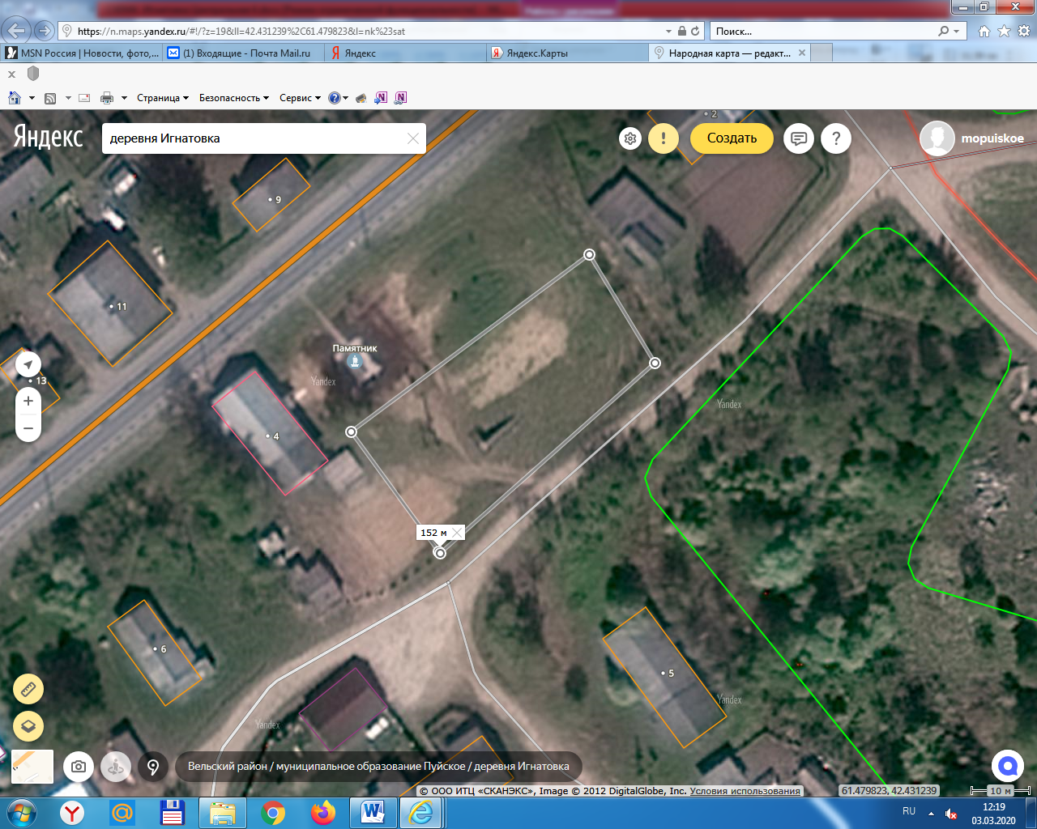

Условные обозначения:

1 - Детская площадка;

Н – деревья;

Г – грунтовое покрытие.